Рівні

Рівень 1:

Інтро

Персонаж телепортується на підземний рівень лабораторії, втрачає свідомість. Прокидається:

* Хто я, дивится на свою руку, браслет деє йому інформацію про нього:

Вид: людина розумна,

age: 30y old,

gender: male

occupation: science man

full name: John Tremor

* “Ти розробляв телепорт, та в результаті невдалого експерименту втратив частину пам’яті.

Ось інструкція по створенні телепорта:”

- DEVICE DISCHARGED! –

Щоб отримати подальші інструкції герою необхідно знайти енергію для свого браслета.

Приміщення: широкий зал, підвал з довгими стелажами на котрих стоїть серверне обладнання, на одному кінці котрого стоїть довгий стіл з ноутбуками та включений проектор на стіні, з іншої сторони: заблокована кімната з назвою (batteryroom):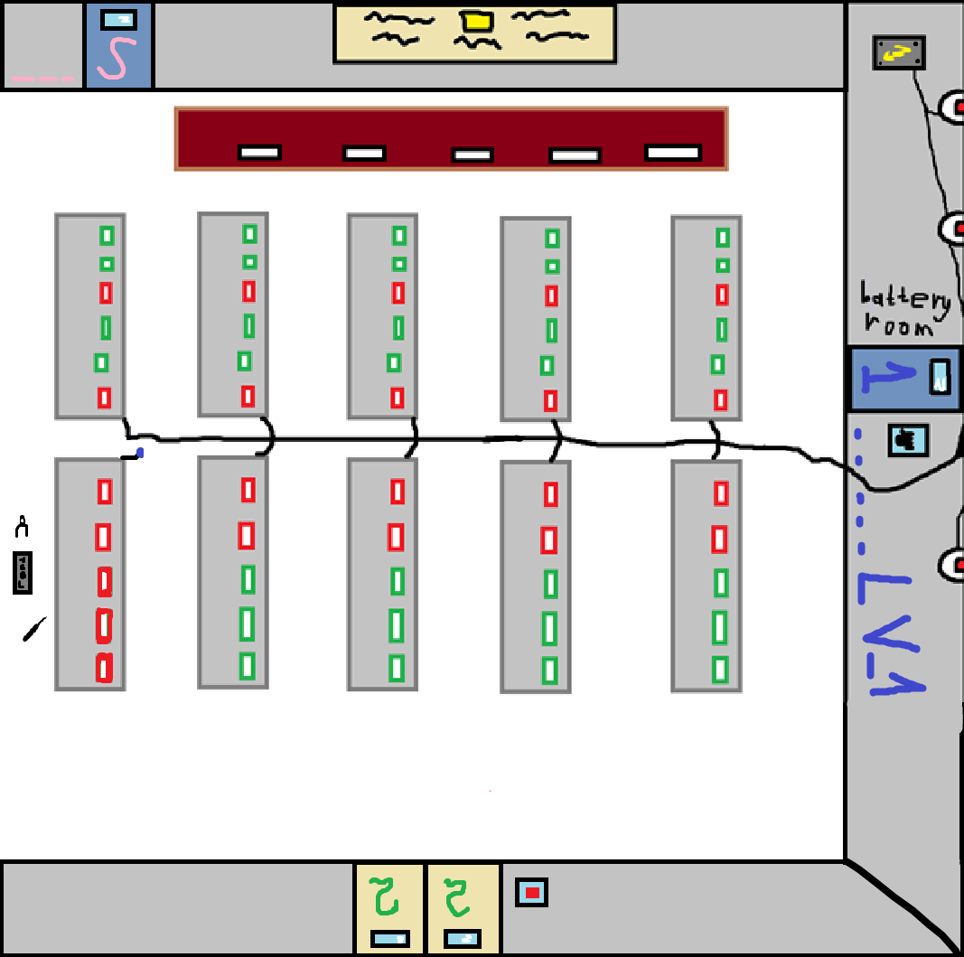

Основний рівень:

Батарея знаходиться у дальньому приміщенні за електронним замком:

* Виключити камери
  + Знайти викрутку, відкрутити щиток
  + Знайти кусачки, перекусити кабелі камер
* Знеструмити приміщення, щоб замок відкрився, та замок працює на резервному живленні, тому не відкрився
* підняти лист проектора, за ним – сейф, треба розгадати код до нього, закодований в правильній розстановці комп’ютерів на столі (найменший -> найбільший 0->9).
* після введення пін-коду в сейфі буде картка - пропуск 1-го ступеня, котрим можна відкрити двері до кімнати з батареєю та зарядити браслет, котрий покаже інструкцію до виготовлення телепорта
* також пропуск потрібен для відкриття дверей на наступний рівень на наступний рівень

Додаток(атмосфера):

Пройшовши наступний рівень герою відкриється пропуск 2-го рівня та він зможе відкрити кроваво-рожеві двері з позначкою S там буде людина на операційному столі а в неї з черепа стирчать кабелі, під’єднані до комп’ютера, при підході до котрого він різко включиться і разом з тим звук (як в лікарні коли мертва людина типу довгий гудок піііііі), а потім через пару сек виключиться.